如何使用示波器进行射频信号测试
来源：互联网 作者：是德科技 李凯
摘要
随着无线通信、雷达、卫星通信、光通信等领域对于信号传输速率或者分辨率要求的提升，采用的调制制式越来越复杂，信号带宽也越来越宽。现代的实时示波器由于芯片和材料工艺的提升，已经可以提供高达几十GHz的实时测量带宽，同时由于其时域测量的直观性和多通道等特点，使其开始广泛应用于超宽带信号以及射频信号的测量。本文介绍了高带宽实时示波器在射频信号测量领域的典型应用，以及示波器用于射频测量时的底噪声、无杂散动态范围、谐波失真、绝对幅度测量精度、相位噪声等关键指标。
每一位做射频或者高速数字设计的工程师都会同时面临频域和时域测试的问题。比如从事高速数字电路设计的工程师通常从时域分析信号的波形和眼图，也会借用频域的S 参数分析传输通道的插入损耗，或者用相位噪声指标来分析时钟抖动等。对于无线通信、雷达、导航信号的分析来说，传统上需要进行频谱、杂散、临道抑制等频域测试，但随着信号带宽更宽以及脉冲调制、跳频等技术的应用，有时采用时域的测量手段会更加有效。现代实时示波器的性能比起 10 多年前已经有了大幅度的提升，可以满足高带宽、高精度的射频微波信号的测试要求。除此以外，现代实时示波器的触发和分析功能也变得更加丰富、操作界面更加友好、数据传输速率更高、多通道的支持能力也更好，使得高带宽实时示波器可以在宽带信号测试领域发挥重要的作用。
一、 什么射频信号测试要用示波器 ?
时域测量的直观性
要进行射频信号的时域测量的一个很大原因在于其直观性。比如在右图中的例子中分别显示了 4 个不同形状的雷达脉冲信号，信号的载波频率和脉冲宽度差异不大，如果只在频域进行分析，很难推断出信号的时域形状。由于这 4 种时域脉冲的不同形状对于最终的卷积处理算法和系统性能至关重要，所以就需要在时域对信号的脉冲参数进行精确的测量，以保证满足系统设计的要求。
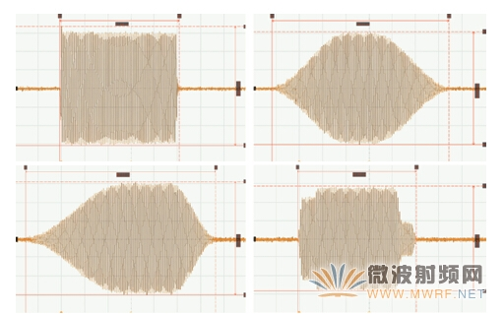
更高分析带宽的要求
在传统的射频微波测试中，也会使用一些带宽不太高 (< 1 GHz)的示波器进行时域参数的测试，比如用检波器检出射频信号包络后再进行参数测试，或者对信号下变频后再进行采集等。此时由于射频信号已经过滤掉，或者信号已经变换到中频，所以对测量要使用的示波器带宽要求不高。
但是随着通信技术的发展，信号的调制带宽越来越宽。比如为了兼顾功率和距离分辨率，现代的雷达会在脉冲内部采用频率或者相位调制，典型的SAR成像雷达的调制带宽可能会达到2GHz以上。在卫星通信中，为了小型化和提高传输速率，也会避开拥挤的C波段和Ku波段，采用频谱效率和可用带宽更高的Ka波段，实际可用的调制带宽可达到 3 GHz 以上甚至更高。另外示波器的幅频特性曲线并不是从直流到额定带宽都平坦，而是达到一定频点后就开始明显下降，因此选择实时示波器时，示波器的带宽应该大于需要的分析带宽，至于大多少，要具体看示波器实际的频响曲线和被测信号的要求。
在这么高的传输带宽下，传统的检波或下变频的测量手段会遇到很大的挑战。由于很难从市面上寻找到一个带宽可达到2GHz以上同时幅频/相频特性又非常理想的检波器或下变频器，所以会造成测试结果的严重失真。
同时，如果需要对雷达脉冲或者卫星通信信号的内部调制信息进行解调，也需要非常高的实时带宽。传统的频谱仪测量精度和频率范围很高，但实时分析带宽目前还达不到GHz以上。因此，如果要进行GHz以上宽带信号的分析解调，目前最常用的手段就是借助于宽带示波器或者高速的数采系统。
二、现代实时示波器技术的发展
传统的示波器由于带宽较低，无法直接捕获高频的射频信号，所以在射频微波领域的应用仅限于中频或控制信号的测试，但随着芯片、材料和封装技术的发展，现代实时示波器的的带宽、采样率、存储深度以及底噪声、抖动等性能指标都有了显著的提升。
材料技术革新对示波器带宽的提升
以材料技术为例，磷化铟 (InP) 材料是这些年国际和国内比较热门的材料。相对于传统的 SiGe 材料或GaAs材料来说，磷化铟(InP)材料有更好的电性能，可以提供更高的饱和电子速度，更低的表面复合速度以及更高的电绝缘强度。在采用新型材料的过程中，还需要解决一系列的工艺问题。比如InP材料的高频
特性非常好，但如果采用传统的铝基底时会存在热膨胀系数不一致以及散热效率的问题。氮化铝(AIN)是一种新型的陶瓷基底材料，其热性能和InP更接近且散热特性更好，但是AlN材料成本高且硬度大，需要采用激光刻蚀加工。
借助于新材料和新技术的应用，现代实时示波器的硬件带宽已经可以达到 60GHz以上，同时由于磷化铟(InP)材料的优异特性，使得示波器的频响更加平坦、底噪声更低，同时其较低的功率损耗给产品带来更高的可靠性。
磷化铟材料除了提供优异的高带宽性能外，其反向击穿电压更高，采用磷化铟材料设计的示波器可用输入量程可达8V，相当于20dBm以上，大大提高了实用性和可靠性。
ADC 采样技术对示波器采样率的提升
要保证高的实时的带宽，根据 Nyqist 定律，放大器后面ADC采样的速率至少要达到带宽的2倍以上(工程实现上会保证2.5倍以上)。目前市面上根本没有这么高采样率的单芯片的ADC，因此高带宽的实时示波器通常会采用ADC的拼接技术。
典型的ADC拼接有两种方式，一种是片内拼接，另一种是片外拼接。片内拼接是把多个ADC的内核集成在一个芯片内部，典型的如下图所示的Keysight公司 S系列示波器里使用的40G/s采样率的10bit ADC芯片，在业内第一次实现8 GHz带宽范围内10bit的分辨率。片内拼接的优点是各路之间的一致性和时延控制可以做地非常好，但是对于集成度和工艺的挑战非常大。
所谓片外拼接，就是在PCB板上做多片ADC芯片的拼接。典型的采用片外拼接的例子是Keysight公司的Z系列示波器，其采用8片20G/s采样率的ADC拼接实现了 160G/s的采样率，保证了高达63GHz的硬件带宽。片外拼接要求各芯片间偏置和增益的一致性非常好，同时对PCB上信号和采样时钟的时延要精确控制。所以Z系列示波器的前端芯片里采用了先采样保持再进行信号分配和模数转换的技术，大大提高了对于PCB走线误差和抖动的裕量。
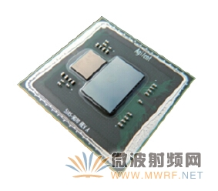
三、 宽带示波器在射频信号测试中的典型应用
正是由于芯片、材料和工艺技术带来的示波器带宽和采样率的快速提升，使得宽带实时示波器开始在射频信号的测试中发挥关键的作用。以下是一些典型应用。
射频信号时频域综合分析
实时示波器性能的提升使得其带宽可以直接覆盖到射频、微波甚至毫米波的频段，因此可以直接捕获信号载波的时域波形并进行分析。从中可以清晰看到信号的脉冲包络以及脉冲包络内部的载波信号的时域波形，这使得时域参数的测试更加简洁和直观。由于不需要对信号下变频后再进行采样，测试系统也更加简单，同时避免了由于下变频器性能不理想带来的额外信号失真。
更进一步地，还可以借助于示波器的时间门功能对一段射频信号的某个区域放大显示或者做FFT变换等。下图是在一段射频脉冲里分别选择了两个不同位置的时间窗口，并分别做FFT变换的结果，从中可以清晰看出不同时间窗范围内信号频谱的变化情况。
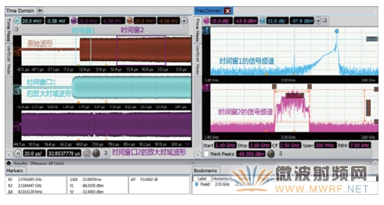
雷达脉冲参数测试
对于雷达等脉冲调制信号来说，对于脉冲信号其宽度、上升时间、占空比、重复频率等都是非常关键的时域参数。按照IEEE Std 181规范的要求，一些主要的脉冲参数的定义如下图所示。
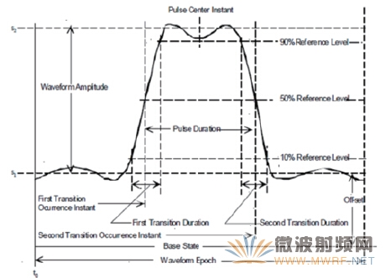
当用宽带示波器已经把射频脉冲捕获下来以后，就可以借助于示波器里内置的数学函数编辑一个数学的检波器。如下图所示，黑色曲线是从原始信号里用数学检波器检出的包络信号。包络波形得到后，借助于示波器本身的参数测量功能，就可以进行一些基本的脉冲参数测试。
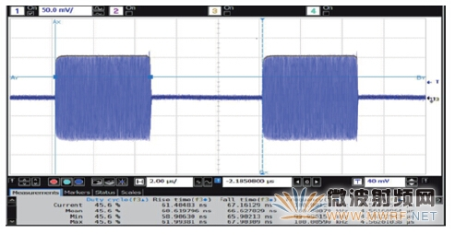
更进一步地，我们还可以借助于示波器的 FFT 功能得到信号的频谱分布，借助示波器的抖动(Jitter)分析软件得到脉冲内部信号频率或相位随时间的变化波形，并把这些结果显示在一起。下图显示的是一个Chirp雷达脉冲的时域波形、频率/相位变化波形以及频谱的结果，通过这些波形的综合显示和分析，可以直观地看到雷达信号的变化特性，并进行简单的参数测量。
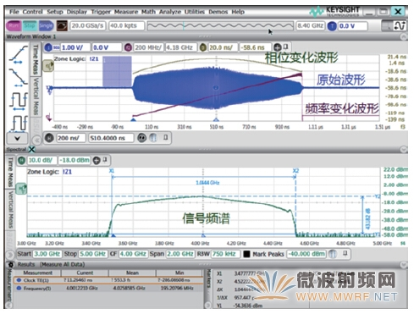
在雷达等脉冲信号的测试中，是否能够捕获到足够多的连续脉冲以进行统计分析也是非常重要的。如果要连续捕获上千甚至上万个雷达脉冲，可能需要非常长时间的数据记录能力。比如某搜索雷达的脉冲的重复周期是5ms，如果要捕获 1000个连续的脉冲需要记录5s时间的数据。如果使用的示波器的采样率是80G/s，记录5s时间需要的内存深度=80G/s*50s=400G样点，这几乎是不可能实现的。
为了解决这个问题，现代的高带宽示波器里都支持分段存储模式。所谓分段存储模式(Segmented Memory Mode)，是指把示波器里连续的内存空间分成很多段，每次触发到来时只进行一段很短时间的采集，直到记录到足够的段数。很多雷达脉冲的宽度很窄，在做雷达的发射机性能测试时，如果感兴趣的只是有脉冲发射时很短一段时间内的信号，使用分段存储就可以更有效利用示波器的内存。
在下图中的例子里，被测脉冲的宽度是1us，重复周期是5ms。我们在示波器里使用分段存储模式，设置采样率为80G/s，每段分配200k点的内存，并设置做 10000段的连续记录。这样每段可以记录的时间长度=200k/80G=2.5 us，总共使用的示波器的内存深度=200k点*10000段=2G点，实现的记录时间=5ms*10000=50 s。也就是说，通过分段存储模式实现了连续50s内共10000个雷达脉冲的连续记录。
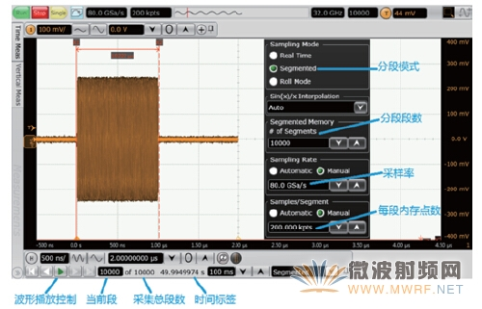
雷达参数综合分析
除了在示波器里直接对雷达脉冲的基本参数进行测量，也可以借助功能更加强大的矢量信号分析软件。下图是用Keysight公司的89601B矢量信号分析软件结合示波器对超宽带的Chirp雷达信号做解调分析的例子，图中显示了被测信号的频谱、时域功率包络以及频率随时间的变化曲线。被测信号由M8195A超宽带任意波发生器产生，Chirp信号的脉冲宽度为2us，频率变化范围从1GHz~19GHz，整个信号带宽高达18GHz! 这里充分体现了实时示波器带宽的优势。
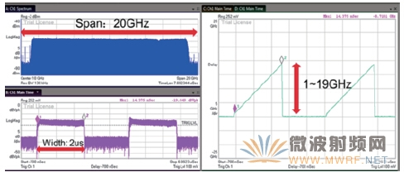
更严格的雷达测试不会仅仅只测脉冲和调制带宽等基本参数。比如由于器件的带宽不够或者频响特性不理想，可能会造成Chirp脉冲内部各种频率成分的功率变化，从而形成脉冲功率包络上的跌落(Droop)和波动(Ripple)现象。因此，严格的雷达性能指标测试还需要对脉冲的峰值功率、平均功率、峰均比、Droop、Ripple、频率变化范围、线性度等参数以及多个脉冲间的频率、相位变化进行测量，或者要分析参数随时间的变化曲线和直方图分布等。这些更复杂的测试可以借助于89601B软件里的BHQ雷达脉冲测量选件实现。这个测试软件也支持示波器的分段存储模式，可以一次捕获到多个连续脉冲后再做统计分析，下图是一个实际测试的例子。
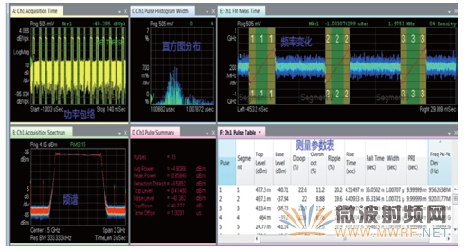
跳频信号测试
除了雷达脉冲分析以外，借助于示波器自身的抖动分析软件或者矢量信号分析软件，还可以对超宽带的调频信号进行分析。下图是对一段在7GHz的带宽范围内进行调频的信号的频谱、时域以及调频图案的分析结果。
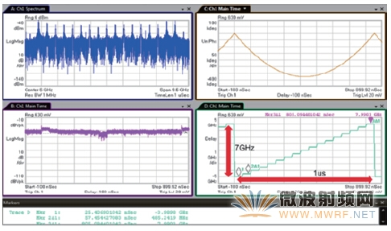
调制器时延测试
在卫星通信或者导航等领域，需要测试其射频输出 (可能是射频或者 Ku/Ka 波段信号)相对于内部定时信号 (1pps或100pps信号)的绝对时延并进行修正。这就需要使用至少2通道的宽带示波器同时捕获定时信号和射频输出，并能进行精确可重复的测量。
下图是用示波器捕获到的1pps定时信号(蓝色波形)以及QPSK调制的射频输出信号(紫色波形)。用作触发的定时信号到来后，射频信号功率第1个过零点的时刻相对于定时信号的时延就是要测量的系统时延。如果仅仅通过手动光标测量，很难卡准合适的功率零点位置。我们借助于前面介绍过的数字检波功能，可以检出射频信号的功率包络并进行放大(如灰色波形所示)，并借助示波器的测量功能来测量功率包络最小点的时刻(Tmin)，这就实现了卫星转发器或调制器时延的精确测试。通过多次自动测试过零点时刻，还可以进行长时间的统计，以分析时延的变化范围和抖动等。
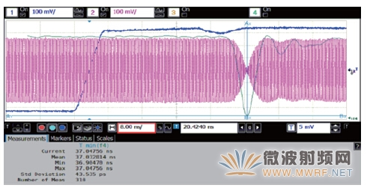
宽带通信信号的解调分析
在WLAN、卫星通信、光通信领域，可能需要对非常高带宽的信号(>500 MHz) 进行性能测试和解调分析，这对于测量仪器的带宽和通道数要求非常高。比如在光纤骨干传输网上，已经实现了单波长100Gbps的信号传输，其采用的技术就是把2路25Gbps的信号通过QPSK的调制方式调制到激光器的一个偏振态，然后把另 2路25Gbps的信号通过同样的方式调制到激光器一个偏振态上，然后把两个偏振态的信号合成在一起实现100 Gbps的信号传输。而在下一代200Gbps或者400 Gbps 的技术研发中，可能会采用更高的波特率以及更高阶的调制如16QAM、64QAM甚至OFDM 等技术，这些都对测量仪器的带宽和性能提出了非常高的要求。
如下图所示是Keysight公司进行100G/400G光相干通信分析仪N4391A: 仪器下半部分是一个相干光通信的解调器，用于把输入信号的2个偏振态下共4路I/Q 信号分解出来并转换成电信号输出，每路最高支持的信号波特率可达126 Gbaud;而上半部分就是一台高带宽的Z系列示波器，单台示波器就可以实现4路33GHz的测量带宽或者2路63GHz的测量带宽;示波器里运行89601B矢量信号分析软件，可以完成信号的偏振对齐、色散补偿以及4路I/Q信号的解调和同时显示等。
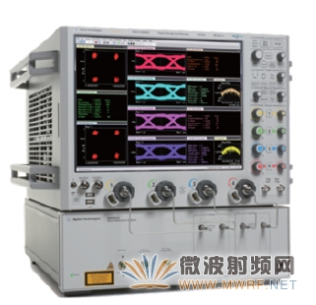
下图中还显示了用示波器做超宽带信号解调分析的结果，被测信号是由 M8195A 发出的32Gbaud的16QAM调制信号。由于16 QAM调制格式下每个符号可以传输4个bit的有效数据，所以实际的数据传输速率达到128 Gbps。通过宽带的频响修正和预失真补偿，实现了高达20dB以上的信噪比以及<4%的EVM(矢量调制误差)指标。
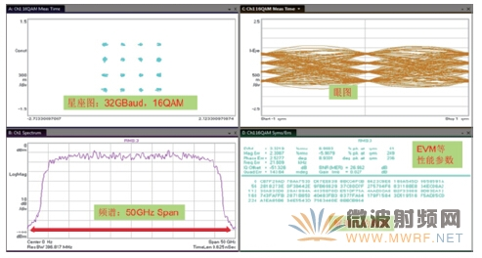
多通道测量
在MIMO(Multiple-input and Multiple-output)、相控阵以及做科学研究的场合，通常需要对多于4路的高速信号做同时测量。为了满足这种应用，现代的高带宽示波器在硬件和软件上都提供了对于多通道测量的支持能力。Keysight 的 N8834A多通道示波器软件支持将Infiniium 9000、90000、S、V、Z系列多通道示波器方案。
下图展示的是基于 Z 系列示波器的多通道级联方案以及示波器里的多通道测量软件，目前可以支持最多10台示波器的级联，提供20路同步的带宽高达 63 GHz 的测量通道，或者40路带宽为33GHz测量通道。通过精确的时延和抖动校准，通道间的抖动可以控制在150fs(rms)以内。
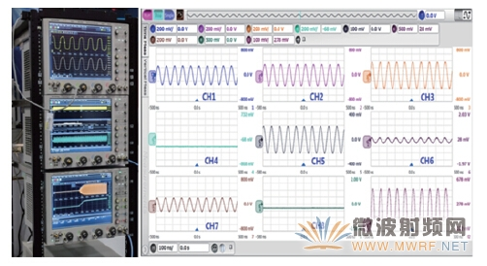
EMI/EMC 预调试功能
很多射频产品除了要遵循EMC规范外，EMI现象也影响产品的性能，尤其是在噪声和抖动方面，如果不小心处理，则有可能破坏整个电路的功能，因此许多电路设计指南都会包括保护频段、参考地平面、回路、电源控制环回以及扩频时钟，目的就是最小化EMI效应。
EMI问题产生的常见原因包括开关电源、电源滤波、地阻抗、液晶屏、金属屏蔽壳静电、电缆屏蔽不好、布线路径内部耦合、器件的寄生参数以及信号回路不完全等。EMI问题常见的分析方法是用频谱分析仪接收机。但很多工程师也许不熟悉的是，示波器是可以用在EMI预调试上的，以前大家的一个顾虑是示波器大都使用8-bitADC，幅度和相位频响不是很好，而随着像Infiniium S系列示波器在500 MHz~8GHz带宽内使用10-bitADC，V系列在8GHz~33 GHz带宽内将本底噪声降到很低，示波器在EMI预调试方面增加很多功能，包括频域模板、近场探头、多达8个FFT同时分析，画图(任意位置)触发，模拟、逻辑信号和串行信号同时分析等。
下图是可用于 EMI 预调试的近场探头以及频域模板触发的实例。
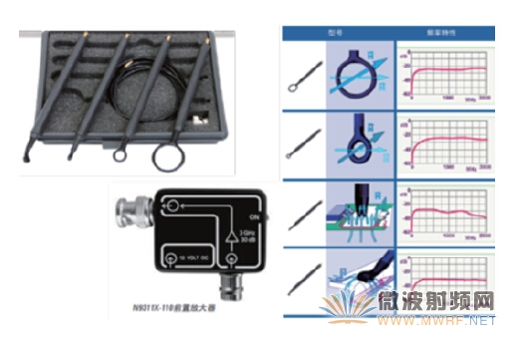
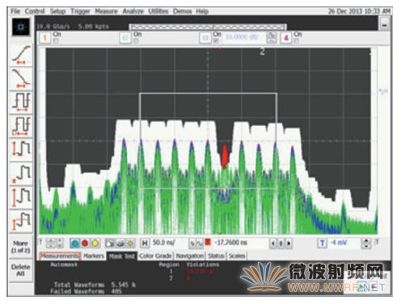
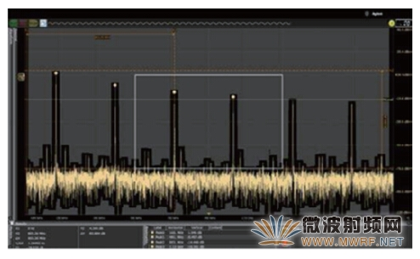
四、 示波器的射频性能指标
从前面介绍的一些示波器在射频测试里的典型应用可以看出:由于技术的发展，使得示波器高带宽、多通道的优势非常适合于各种复杂的超宽带应用，同时其时域、频域的综合分析能力也提高了测量的直观性。
但是在使用示波器做射频信号测试时，我们不能不对其精度和性能有一定的顾虑。因为实时示波器虽然采样率很高，但是由于普遍采用8bit的ADC，所以其量化误差和底噪声较大。而且传统示波器只会给出其带宽、采样率、存储深度等指标，可供参考的频域方面的性能指标较少。因此，下面我们将通过一些实际的测试和分析，来认识一下示波器的射频性能指标。
底噪声(Noise Floor)
底噪声是测量仪器非常重要的一个指标，它会影响到测量结果的信噪比以及测量小信号的能力。传统上会认为示波器的底噪声较高，因此不适用于小信号测量，其实并不完全是这样，最主要原因在于不同仪器对底噪声的定义方式不一样。底噪声的主要来源是热噪声以及前端放大器增加的噪声，这两部分噪声通常是和带宽近似成正比的。比如热噪声的计算公式如下，噪声功率和带宽是线性的关系。
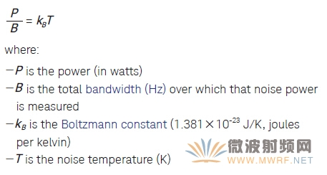
示波器作为一台宽带测量仪器，其底噪声指标给出的是全带宽范围内噪声的总和，而且也近似和带宽成正比。
比如在下图左边是Keysight公司S系列示波器手册里给出的底噪声指标。在50mv/div的量程下，4 GHz带宽的示波器S-404的底噪声为768uVrms，近似是1GHz带宽的示波器S-104在相同量程下底噪声456uVrms的2倍。由于功率是电压的平方，所以4GHz示波器的底噪声的功率是相同条件下1GHz示波器底噪声功率的4倍，和带宽的倍数正好相当。
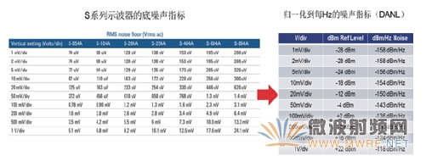
正是由于底噪声和带宽近似成正比，所以宽带示波器的底噪声会比窄带的大。为了公平，我们可以把示波器在不同量程下的底噪声归一化到每单位 Hz 进行比较，而这也正是频谱仪等射频仪器里对其底噪声DANL(Displayed average noise level)的描述方法。
比如在每格50mv量程下，示波器的满量程是8格相当于400 mV，对应于-4dBm 的满量程，对于8GHz的S-804A示波器来说，其8 GHz带宽范围内总的底噪声是1.4 mVrms，相当于-44 dBm，归一化到每单位 Hz 的底噪声就相当于-143dBm/Hz 。而在更小的量程下， S系列示波器的底噪声可以达到-158dBm/Hz，这个指标已经好于绝大多数市面上频谱仪不打开前置放大器的情况。即使在打开前置放大器的情况下，很多频谱仪的DANL指标也仅仅比S系列示波器好几个dB而已。
下图是一个S系列8GHz带宽示波器在最小量程下底噪声的实测结果。中心频点1GHz，Span=20MHz，除了在1GHz频点有很小的杂散以外，其在RBW=10KHz下的底噪声约为-120dBm，相当于约-160dBm/Hz。
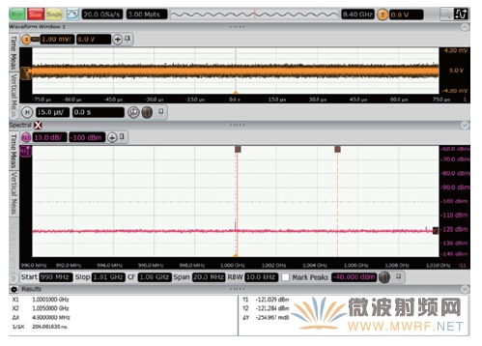
因此，归一化到每单位Hz后，示波器的底噪已经优于绝大多数频谱仪在不打开前置放大器时的指标，这个指标还是相当不错的。由于噪声是和带宽成正比的，所以如果信号带宽只集中在某一个频段范围内，就可以通过相应的数字滤波技术来滤除不必要的带外噪声以提高信噪比，比如很多示波器里的数字带宽调整功能就是一种降低示波器自身底噪声的方法。
无杂散动态范围 (SFDR)
在射频测试中，除了底噪声以外，无杂散动态范围 (SFDR:Spurious-free dynamic range) 也非常重要，因为它决定了在有大信号存在的情况下能够分辨的最小信号能量。对于示波器来说，其杂散的主要来源是由于ADC拼接造成的不理想。以2片ADC拼接为例，如果采样时钟的相位没有控制好精确的180度，就有可能造成信号的失真，在频谱上就会出现以拼接频率为周期的杂散信号。如果失真比较严重，即使再高的采样率也无法保证采集到的信号的真实性。
对于高带宽示波器来说，不论是采用片内拼接还是片外拼接，由于拼接不理想造成的杂散都客观存在，关键是杂散能量的大小。以Keysight的S系列示波器为例，其采用了单片40 G/s的ADC 芯片，通过专门的工艺优化了时钟分配和采样保持电路，可以保证很好的一致性。下图是用Keysight公司的E8267D信号源产生 1GHz信号经滤除谐波后在5GHz的Span范围内看到的频谱，可以看到除了2次和3 次谐波失真外，其杂散指标可以达到-75dBc，相当于一台中等档次的频谱仪的水平。
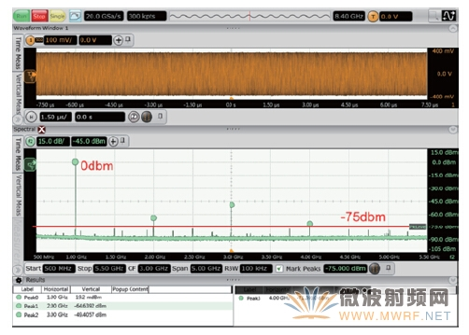
谐波失真 (Harmonic Distortion)
谐波失真也是衡量测量信号保真度的一个重要指标。对于示波器来说，为了保证高的采样率，其 ADC的位数(8bit或者10bit)相对于频谱仪里使用的14 bit ADC有较大差异，其谐波失真主要来源于ADC的量化噪声造成的信号失真，典型的是2次和3次谐波失真，通常3次谐波的能量更大，这点和频谱仪里由于混频器造成 2 次谐波失真来源不太一样。
在上面的测试结果中，其2次谐波失真约为-65 dBc，比一般的频谱仪差一些。而其3次谐波失真约为-49dBc，比起一般的频谱仪就差远了。因此如果用户关心谐波失真指标，比如在放大器的非线性测试中，使用示波器并不是一个好的选择。
不过好在谐波造成的失真通常在带外，通过简单的数学滤波处理很容易把谐波滤除掉。所以在有些宽带信号解调的应用中，由于测量算法在解调过程中会加入数学滤波器，谐波失真对于最终的解调结果影响并不是很大。
绝对幅度精度 (Absolute amplitude accuracy)
绝对幅度精度会影响到示波器对某个频点载波做功率测量时的准确度。对于示波器来说，绝对幅度精度指标=DC幅度测量精度+幅频响应。因此需要两部分分别分析。DC幅度测量精度就是示波器里标称的双光标测量精度，又由DC增益误差和垂直分辨率两部分构成(如下图所示是Keysight公司S系列示波器的DC测量精度指标)。对于实时示波器来说，DC增益精度一般为满量程的2%，而分辨率与使用的ADC的位数有关，如果是10bit的ADC就相当于满量程的1/1024。由此计算得出实时示波器的DC幅度精度大约在±0.2dB左右。
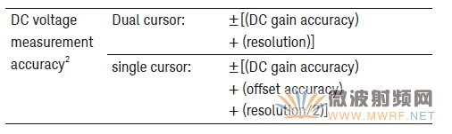
至于幅频响应，传统上宽带设备的幅频响应都不会特别好，但现代的高性能示波器在出厂时都会做频率响应的校准和补偿，使得其幅频响应曲线非常平坦。下图是Keysight公司8 GHz带宽的S系列示波器的幅频响应曲线，可以看出其带内平坦度非常好，在7.5GHz以内的波动不超过±0.5dB。
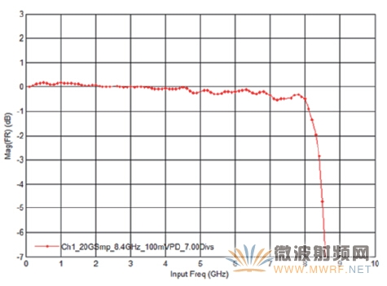
因此，综合下来，S系列示波器在7.5 GHz以内的绝对幅度测量精度可以控制在±1dB左右，这个指标和大部分中高档频谱仪的指标相当。而Keysight公司的 V 系列示波器更是可以在30GHz的范围内保证±0.5dB的绝对幅度精度，超过了大部分高档频谱仪的指标。
相位噪声 (Phase Noise)
测量仪器的相位噪声 (Phase Noise) 反映了测试一个纯净正弦波时的近端低频噪声的大小，在雷达等应用中会影响到对于慢目标识别时的多普率频移的分辨能力。相位噪声的频域积分就是时域的抖动。对于示波器来说，相位噪声太差或者抖动太大会造成对于射频信号采样时产生额外的噪声从而恶化有效位数。
传统的示波器不太注重采样时钟的抖动或者相位噪声，但随着示波器的采样率越来越高，以及为了提高射频测试的性能，现代的数字示波器如Keysight 公司的 S、V、Z 等系列示波器都对时钟电路进行了优化，甚至采用了经典的微波信号源如 E8267D里的时钟电路设计，使得示波器的相位噪声指标有了很大提升。如下图所示是S示波器在1GHz载波时的相位噪声曲线，测试中的RBW设置为750 Hz，在偏离中心载波100kHz处的噪声能量约为-92dBm，归一化到单位Hz能量约为-120dBc/Hz，这已经超过了市面上大多数中档频谱仪的相噪指标。而更高性能的 V 系列示波器的相位噪声指标则可以做到约-130dBc/Hz@100 KHz offset，这已经超过了市面上大部分中高档频谱仪的相应指标。
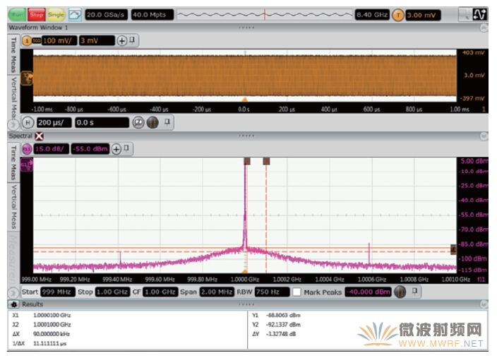
五、 总结
从前面的介绍可以看出，现代的高性能的实时示波器除了受ADC位数的限制造成谐波失真指标明显较差以外，其无杂散动态范围可以和中等档次的频谱仪相当，而底噪声、带内平坦度、绝对幅度精度、相位噪声等指标已经可以做到和中高档频谱仪类似。
而且，为了满足射频测试的要求，现代的高性能示波器里除了传统的时域指标以外，也开始标注射频指标以适应射频用户的使用习惯。下表就是Keysight公司V系列示波器里给出的典型的射频指标。
当然，由于工作原理的不同，实时示波器在做频域分析时还有一些局限性，比如在特别小RBW设置下(<1KHz时)由于需要采集大量数据做FFT运算，其波形更新速度会严重变慢，因此不适用于窄带信号的测量。
正是由于实时示波器明显的高带宽、多通道优势以及强大的时域测量能力，再加上改进了的射频性能指标，使得其在超宽带射频信号的测量、时频域综合分析以及多通道测量的领域开始发挥越来越重要的作用。
作者简介
李凯，毕业于北京理工大学光电工程系，硕士学位，15年通信及测量行业从业经验。2006年加入安捷伦公司，负责信号完整性分析等高速数字测试产品的应用和研究。《高速数字接口原理与测试指南》一书作者，并有大量关于高速总线测量原理、测量方法的文章发布个人技术博客。

